SARI SİGGE

İnsanların ata mesleği ayakkabıcılığın olduğu Denizli ili Acıpayam ilçesi eski adı Gaysar şimdiki adı Yeşilyuva Mahallesi adında şirin. bir yer varmış.Gaysar' da yaşayan insanlar Denizli'nin diğer yerlerine göre gelenek ve göreneklerine çok bağlılaımış.Düğün törenlerinde olsun,nişan ,asker uğurlama, mevlüt ninelerden ,dedelerden gördüklerini eksiksiz uygularlarmış.Teknoloji bilim bu yere belli bir zamana kadar uğramamış.Evlenecek kız ile oğlanın yan yana konuşması bile imkansızmış.Evlilikler görücü usulü olurmuş.
Çok zaman sonra yavaş yavaş adet ve gelenek ve göreneklerini unutup çağın gelişimine ayak uydurmuşlar.Ama eskisi gibi huzur,rahat, güven,samimiyet,yalansız hayat kalmamış.Özellikle gençler her şeyi rahat rahat yapar hale gelmişler.Büyük anne
,baba,nine,dede sözü dinlenmez olmuş.Kimsenin kimseyi de kınayacak, hor görecek hali yokmuş.Üzüm üzüme baka baka kararır derler mahallede her aile bu hale gelmiş.
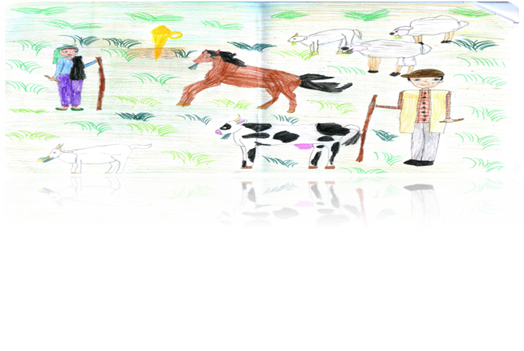
Eskilere bağlı bir karı koca ve kızı köyün çıkışında tek katlı evlerinde ayakkabı dikip satarak geçimlerini sağlıyorlarmış.Evin annesi suyun bol olduğu zamanlarda bahçe ekip, fasülye ,patates,vb. yiyecekler yetiştirip evin geçimine katkıda bulunuyormuş.Ayrıca sıcak soba başında örgü örer ilçe pazarında satarmış. ,·Çocuklarının okul çağı geldiğinde önce ilkokula sonra liseye kadar eğitimini tamaınlamış.Gelinlik çağa geldiğinde evlenmek isteyen talipleri çoğalmış.Başka kardeşi olmadığı için anne ve babası hemen evlenmesini istememiş.Gel zaman git zaman kız Çeyizini hazırlarken başına kötülüklerin en büyüğü gelmiş.Anne ve babanın şehirde işi olduğu bir zamanda evde yalnız başına kalmış.Çoktan beri kendisiyle evlenmek isteyen genç tarafından akrabalarının da yardımıyla kaçırılmış.Kızın yalvarmalarına aldırmayanlar, kızı bilinmez bir yere götürmüşler.Eziyet sonrası yarı deli hale gelmiş.Kapının açık olduğunu fark ettiği bir zamanda ellerinden kaçıp kurtulmuş.Ama bilinmeyen bir yerdeymiş.Günlerce buralarda aç,susuz , korku ve soğuk ile mücadele etmiş.Bu arada jandarmalarda çalmadık kapı bırakmamış oğlanın bütün akrabalarının evlerini tek tek dolaşmışlar ama bulamamışlar.
Güzeller güzeli kızcağız, daha fazla dayanamamış yediği dayakların açtığı yaraları canını çok yakıyormuş.Ellerini açıp Allah'a yürekten öyle yalvarmış ki duyup ta kabul etmemek imkansızmış.Oracıkta hayvanları çayıra bağlamak istediğinde kullanılan demirden güzel sarı bir zigge oluvermiş.Kocaman merada öylece gündüz güneşte parlamış kalmış.Her zaman yanında bir ıslaklık oluyormuş. Göz yaşlarından dolayı olduğu söyleniyormuş.Çünkü çok sıcaklara rağmen kurumazmış.Uzun zaman anne ve babası aramış taramış bulamamış.Oğlanı yakalayıp hapse atmışlar.Hapiste yaptılarının cezasını elleri felç olarak ödemiş. Bir daha hiç ellerini kullanamamış. Kimsede ona yardımcı olmak istemezmiş. Hep “Allah belanı versin” derlermiş. Kızın anne ve babası kızlarının akıbetini hiç öğrenememiş.Üzüntüden kötü hastalığa yakalanan anne ölmüş.Babası uzun zaman sonra tekrar evlenmiş.Sarı zigge toprağa öyle sıkı tutunmuş ki o civarda koyun ,keçi,hayvan otlatmaya gelen çobanlar ne kadar güzel çıkarıp evime götüreyim diye çıkarmaya çalışmışlar,ama yerinden hiç
kımıldatamamışlar .Bu civarda hayvan otlatanlar geceleri bir ağlama sesi duyarlarmış.Tam yerini hiç bilememişler. Gece boyunca sesin geldiği yönü tespit etmek istemişler ama bilinmemiş. Bu kazığın kim tarafından ne zaman buraya çakıldığı hep sorulmuş, cevabını alamamışlar.Çobanlar hayvanlarını bağladıkları zaman ilk anda hayvanları hep huysuzlanmış,ama sonunda sakinleşmiş.Bahar gelince ,güzel güzel açan kır çiçekleri papatya,sümbül,kokuları arasında hep yüzü gülmüş.Ara sıra kelebeklerle, arılarla,böceklerle konuşmuş.Kışın soğukta hep gözlerini bembeyaz karların üzerine dikmiş.Özlemle anne ve babasının bir gün bu kırlara gelmesini beklemiş.Bu gün hala o kırlarda hiç güzelliğinden kaybetmeden toprağa sımsıkı bağlı duruyormuş.Gidip görmek isteyenler arar bulurmuş .
İçlerini bir hüzün kaplar geri dönerlermiş.Ama gerçekten kaybolan bu sarı zigge kaybolan kız mı hiç kimse bilmiyormuş,çünkü kızın ölüsü hiç bulunamamış.Bu yüzden bu efsane o günlerden bu yana söylenir olmuş.Sarı ziggenin günümüzde nerede olduğu tam bilinemiyor.Ayrıca kızın konuşamaz bir halde birileri tarafında bulunup uzak bir yerle de yaşadığı da söylentiler arasındadır.O zamandan kalan bazı yaşlılarda kurda kuşa yem olduğu vahşi hayvanlar tarafından parçalandığını söylüyorlar.
Bu efsane ister gerçek ister söylenti olsun bizlerin kendi zevk ve mutluluğumuz için başkalarınm hayatını karartmaya hiç hakkımız yok.Unutmayalım ki her kötülüğün bir cezası mutlaka vardır.İnsanları sevelim, sevgimiz onlara zarar vermesin.Aşkımıza, sevgimize karşılık bulamıyorsak yönümüzü başka tarafa çevirelim, mutluluğu buralarda arayalım.İnanın hiç görmediğiniz şekilde mutlu olabilirsiniz.Hayat yaşamaya ve yaşatmaya değer diye düşünüyorum .Her öfkemde bunu düşünüyorum ve rahatlıyorum.Gülümsemem artıyor.Değerli okurlar güzel bir dünya için el ele verelim,güzellikleri ister canlı ister cansız koruyalım.Sonsuza dek yaşatalım.Bu dünyada hepimize yer vard.Mutlu olun , mutlu kalmanız dileğimle.. ..Gökten bir elma düştü biri sevenlerin başına, diğeri yaratılanı yaratandan ötürü sevenlerin başına .SON

Yazan:ŞENNUR ALAKUŞ
Yeşilyuva Ş.HT. ÜST.TEG.Ahmet ŞE.0.0

